CECI EST LE TITRE DE NOTRE ARTICLE
BEAUSOLEIL A. ⁽¹⁾, CLOUD B. ⁽²⁾, REGEN C. ⁽¹⁾
(1) Laboratoire de climatologie, 1 Grand-rue, 12345 New-York, Etats-Unis [abeausoleil@hmail.edu]
(2) Climate research department, 100 Main Street, 6789 Climtown, India [bcloud@imail.com]
(3) Wetter und Klima Zentrum, 200 Hauptstrasse, 98765 Berlin, Allemagne [cregen@jmail.com]

Résumé – Un bon résumé est un résumé court et informatif. N’omettez pas de présenter les objectifs, les méthodes et les résultats majeurs. Un bon résumé est un résumé court et informatif. N’omettez pas de présenter les objectifs, les méthodes et les résultats majeurs.

Mots-clés : changement climatique, extrêmes, Europe, transformée en ondelettes.

Abstract : This is the title of our article. A good abstract is a short but informative one. A good abstract is a short but informative one. A good abstract is a short but informative one. A good abstract is a short but informative one. A good abstract is a short but informative one.

Keywords : climate change, extremes, Europe, wavelet transform.
Introduction
L’ensemble du texte est en corps 12, minuscule, interligne simple, sans césure dans le texte, avec un alinéa de première ligne de 5mm et justifié (Format > paragraphe > retrait > 1ère ligne > positif > 0,5 cm). Un espace de 6 pts est défini après chaque paragraphe (format > paragraphe > espace après : 6 pts). Les marges (haut, bas, gauche et droite) sont de 2,5 cm.
1. Titre de niveau 1 (12 pts avant, 6 pts après)
1.1. Titre de niveau 2 (12 pts avant, 6 pts après)
1.1.1. Titre de niveau 3 (6 pts avant, 6 pts après)
L’ensemble du texte est en corps 12, minuscule, interligne simple, sans césure dans le texte, avec un alinéa de première ligne de 5mm et justifié (Format > paragraphe > retrait > 1ère ligne > positif > 0,5 cm). Un espace de 6 pts est défini après chaque paragraphe (format > paragraphe > espace après : 6 pts). Les marges (haut, bas, gauche et droite) sont de 2,5 cm.
L’ensemble du texte est en corps 12, minuscule, interligne simple, sans césure dans le texte, avec un alinéa de première ligne de 5mm et justifié (Format > paragraphe > retrait > 1ère ligne > positif > 0,5 cm). Un espace de 6 pts est défini après chaque paragraphe (format > paragraphe > espace après : 6 pts). Les marges (haut, bas, gauche et droite) sont de 2,5 cm.
1.1.2. Titre de niveau 3 (6 pts avant, 6 pts après)
L’ensemble du texte est en corps 12, minuscule, interligne simple, sans césure dans le texte, avec un alinéa de première ligne de 5mm et justifié (Format > paragraphe > retrait > 1ère ligne > positif > 0,5 cm). Un espace de 6 pts est défini après chaque paragraphe (format > paragraphe > espace après : 6 pts). Les marges (haut, bas, gauche et droite) sont de 2,5 cm.
1.2. Titre de niveau 2 (12 pts avant, 6 pts après)
L’ensemble du texte est en corps 12, minuscule, interligne simple, sans césure dans le texte, avec un alinéa de première ligne de 5mm et justifié (Format > paragraphe > retrait > 1ère ligne > positif > 0,5 cm). Un espace de 6 pts est défini après chaque paragraphe (format > paragraphe > espace après : 6 pts). Les marges (haut, bas, gauche et droite) sont de 2,5 cm.
2. Titre de niveau 1 (12 pts avant, 6 pts après)
L’ensemble du texte est en corps 12, minuscule, interligne simple, sans césure dans le texte, avec un alinéa de première ligne de 5mm et justifié (Format > paragraphe > retrait > 1ère ligne > positif > 0,5 cm). Un espace de 6 pts est défini après chaque paragraphe (format > paragraphe > espace après : 6 pts). Les marges (haut, bas, gauche et droite) sont de 2,5 cm.
Vous pouvez aussi insérer vos figures et tableaux de la façon suivante pour gagner de la place.  L’ensemble du texte est en corps 12, minuscule, interligne simple, sans césure dans le texte, avec un alinéa de première ligne de 5mm et justifié (Format > paragraphe > retrait > 1ère ligne > positif > 0,5 cm). Un espace de 6 pts est défini après chaque paragraphe (format > paragraphe > espace après : 6 pts). Les marges (haut, bas, gauche et droite) sont de 2,5 cm.  N’oubliez pas d’appeler les figures et tableaux dans le texte. | 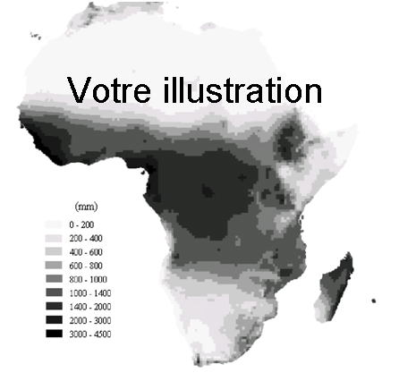
 | Fig.1 : Titre de la figure
Conclusion
L’ensemble du texte est en corps 12, minuscule, interligne simple, sans césure dans le texte, avec un alinéa de première ligne de 5mm et justifié (Format > paragraphe > retrait > 1ère ligne > positif > 0,5 cm). Un espace de 6 pts est défini après chaque paragraphe (format > paragraphe > espace après : 6 pts). Les marges (haut, bas, gauche et droite) sont de 2,5 cm.
Références bibliographiques
Besancenot J.P., 2002 : Vagues de chaleur et mortalité dans les grandes agglomérations urbaines. Environnement, Risques et santé, 4, 229-240.
Grondona M.O., Guillermo P.P., Mario B., Monica M., Hugo H., 2000 : A Stochastic Precipitation Generator Conditioned on ENSO Phase. A Case Study in Southeastern South America. J Climate, 13, 2973–2986.
Dauphiné A., 2001 : Risques et catastrophes. A. Colin, 288p.

